"First Fighting Club" klubi harrastajate registreerimine
Lugupeetud First Fighting Club (FFC) liikmete ( 7-17 a.) vanemad ning FFC liikmed (18-19 a.)!
Palume Teid, meie klubi toetuse saamiseks Tallinna poolt, sportlasi registreerida elektroonilises süsteemis.
1. Kõik sportlaste vanemad peavad igal aastal lapse registreerima Tallinna elektroonilises süsteemis.
2. Toetus makstakse ainult juhul, kui Teie laps on registreeritud Tallinna elanikuna.
Registreerumine tagab spordiklubile soodustuse, mis aitab hoida kuumaksete hindu madalamad.
Registreerimise võimalused:
1. ID kaardi kaudu. Selleks peate teadma PIN koodi ning Teil peab olema kehtiv sertifikaat.
2. Internetipanga kaudu. Selleks peab Teil olema kehtivad koodid internetipanga kasutamiseks.
Lapse registreerimine (7-17 a.)
Täiskasvanute registreerimine (18-19 a.)
1. Logige internetipanga või ID kaardi kaudu sisse.
2. Juhul, kui Teid ei suunata kohe õige kohtasse, valige "Toetused ja sotsiaalabi". Valige "Sporditegevuse toetus spordiklubides täiskasvanule (Tallinn/Viimsi/Harku)", või "Sporditegevuse toetus spordiklubides lastele (Tallinn/Viimsi/Harku)".
3. Ette tuleb tabel, et Teie või teie laps on registreeritud "First Fighting Club" klubis.
Vajutage Kinnitan soovi toetuse...
Juhul, kui Teie laps/lapsed on registreeritud mitmes klubides, palume valida "First Fighting Club" ning vajuta Kinnita
Täname Teid.
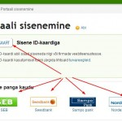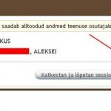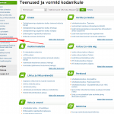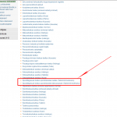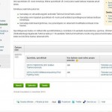
P.S. Juhul, kui Teil peaks tekkima küsimusi või probleeme, palume Teil helistada tel. 58 50 96 90 Katrin

